# 接单平台设计文档

## 一．功能性需求

1.注册模块  
 提供用户注册功能，采用电话作为主账号（需要邀请码）（暂定，也可以用手机账号，但是手机接收验证法会产生额外费用每条短信0.1元），目前只做商家用户的注册  
2.登入模块  
 实现用户登入功能，

3.充值模块  
 方案一，接入微信或支付宝付款需要申请成为商家用户（需要营业执照去申请）。支付宝微信接入支付 收费在交易金额的（0.6%）

支付宝官方文档

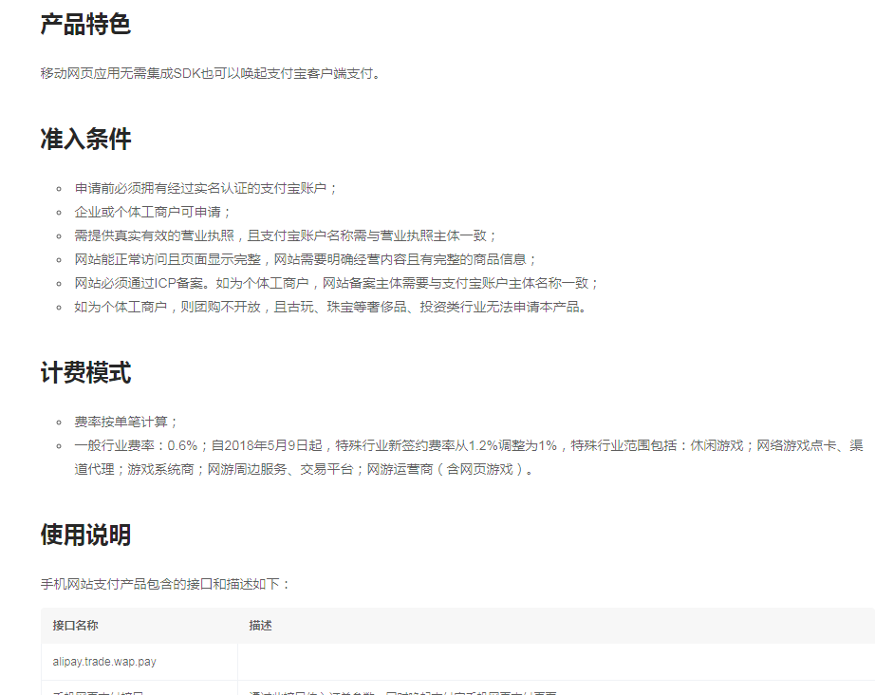

方案二:放二维码，人工审核后，后台修改余额。

4.个人中心模块

1.显示余额,个人信息  
 2.绑定店铺。商家用户可以在个人中心绑定淘宝店， 信息填写完毕后需提交审核，由后台管理人工审核

5.发布活动模块  
 商家用户可以在个人中心创建并发布刷单任务。具体发布内容待定。

6.已发布活动展示模块  
 在首页（任务大厅）可以看到各个商家发布的活动状态（包括剩余单子数量）  
7.后台管理模块   
 管理员可以在后台管理对用户账号密码，活动信息（剩余单数），支付宝绑定申请 进行修改，审核等操作。  
二 所需页面

**1. 注册**

**注册功能**

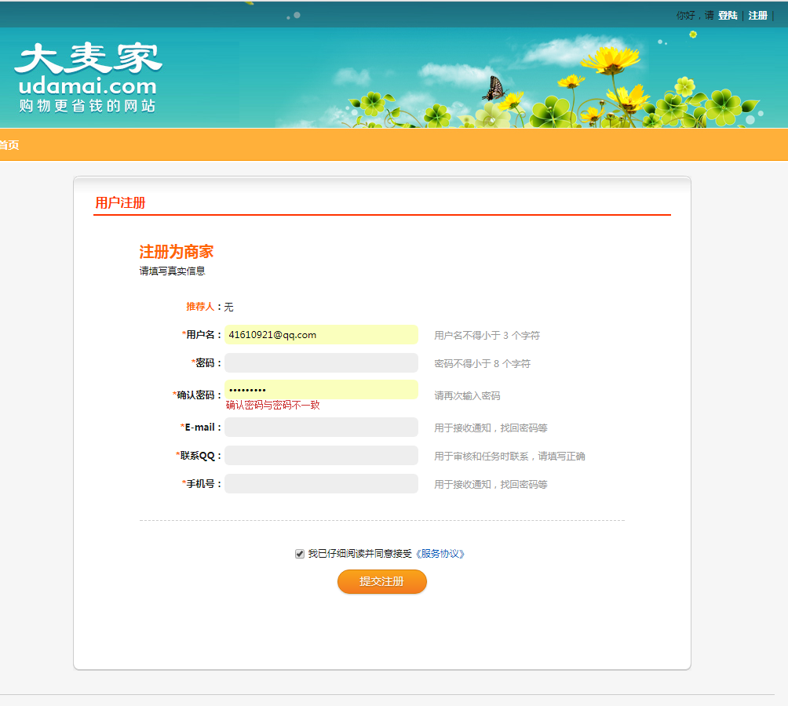

**2.登入**

**登入功能**

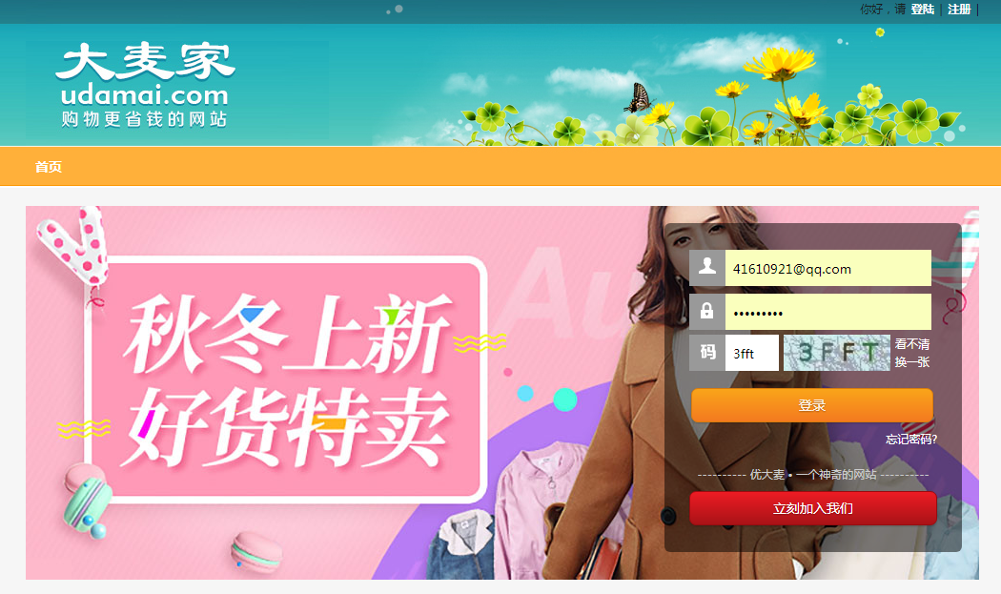 **3.首页（放一个公告栏）**

**公告栏加图片**

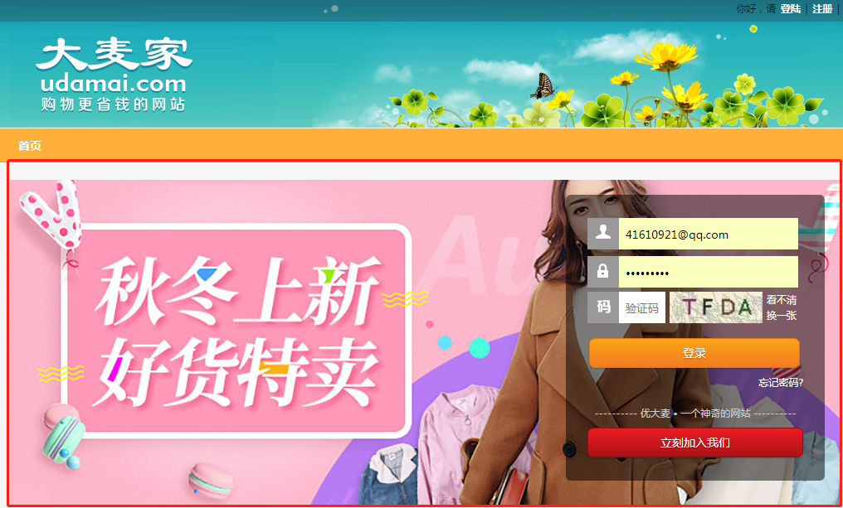

红色部分改成公告栏

**4.活动列表（放已经发布的刷单和物流 活动）**

**获取所有活动 显示发布刷单和物流活动的信息 可以选择接受任务和接受的任务数量**

**5.个人中心(活动管理 ，我的钱包，店铺绑定)**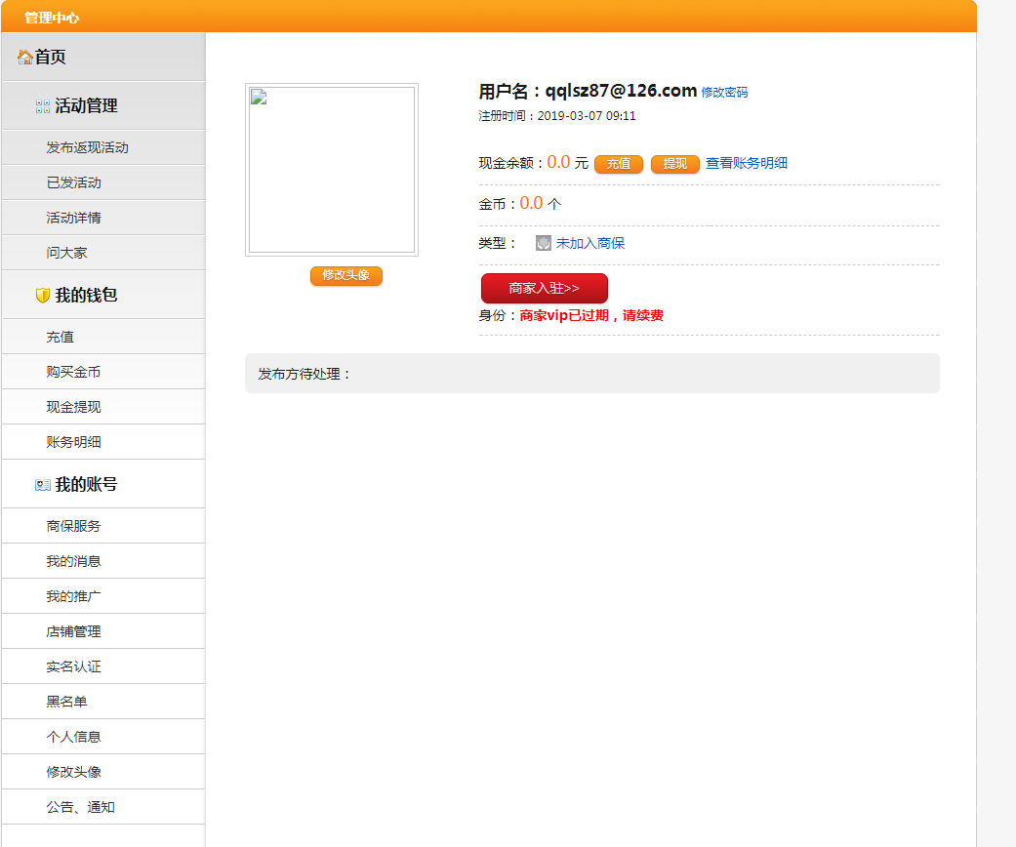

与上图类似，右边放一些商家个人信息

**6.充值页面（我的钱包）**

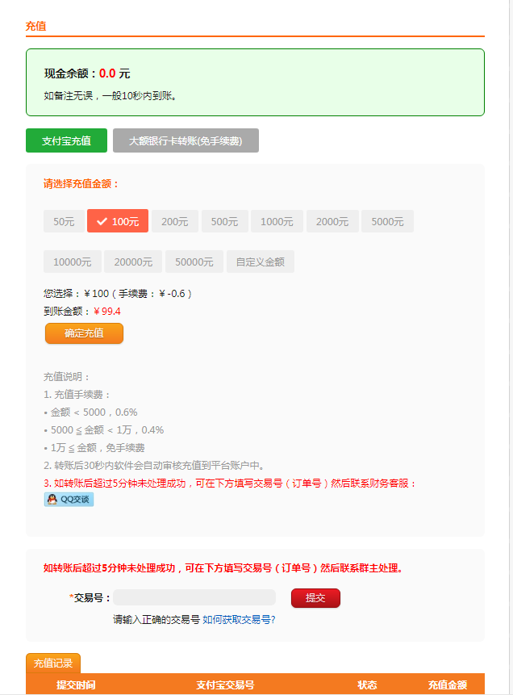  
 充值中间部分放张二维码，下部分提交交易号，充值记录需要保留，需预留提示框 **7.提现（我的钱包）** 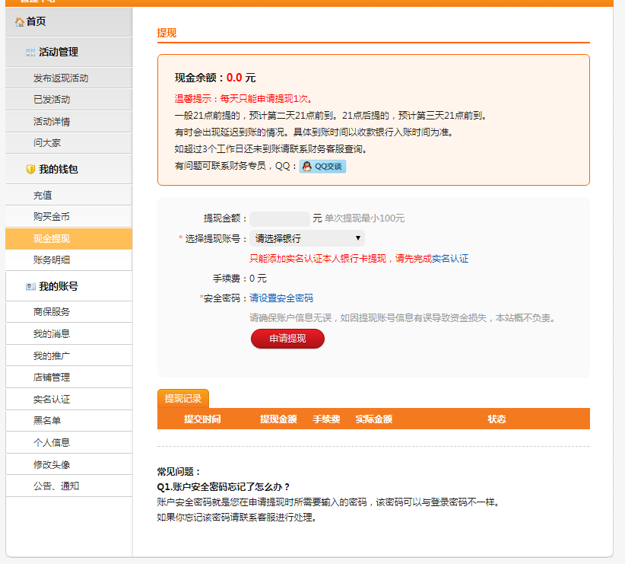  
提现改成预留银行卡或者支付宝账号，提现记录需要保留，预留提示框 **8.发布活动（活动管理）**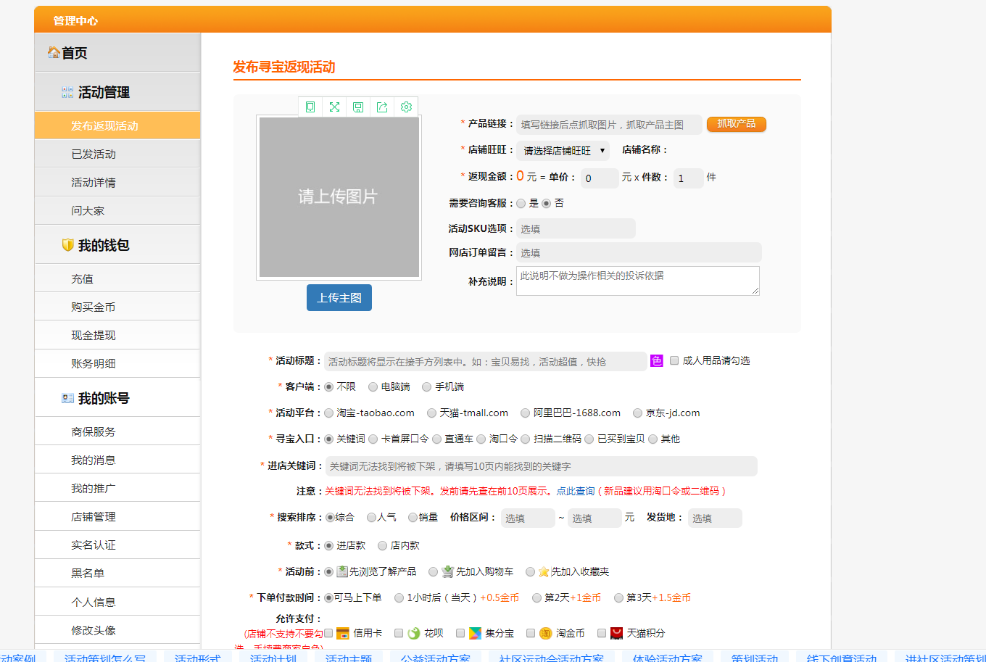

**9.已发布活动（活动管理）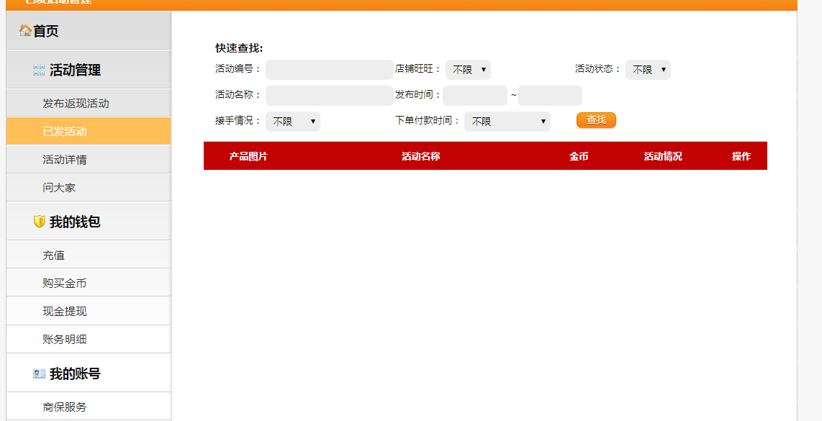 10.发布物流任务（活动管理）  
 与上发布活动类似**

**11.管理物流任务（活动管理）  
 与上发布活动类似  
12.我的店铺（店铺绑定）**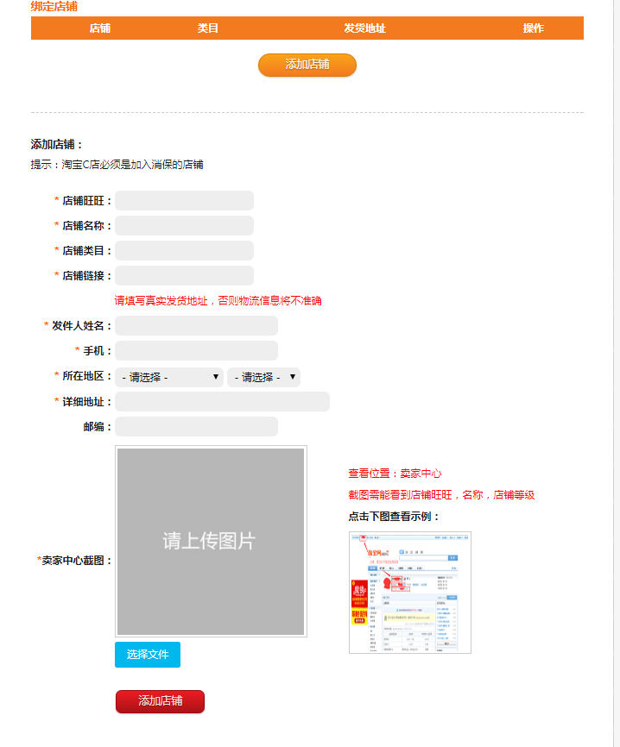  
需要后台审核

13.已接任务列表  
  
 显示在活动展示页面所接受的任务  
14已接任务详情  
 用于已接任务详情的提交  
 需要以列表的形式提交多条信息（比如接了20单，需要一次性提交20条单号，具体字段待定）

**13.后台管理（）**三.网站运行费用

1. 域名费

普通域名55元/年（至少）

2.阿里云服务器租用

参考阿里云官网  
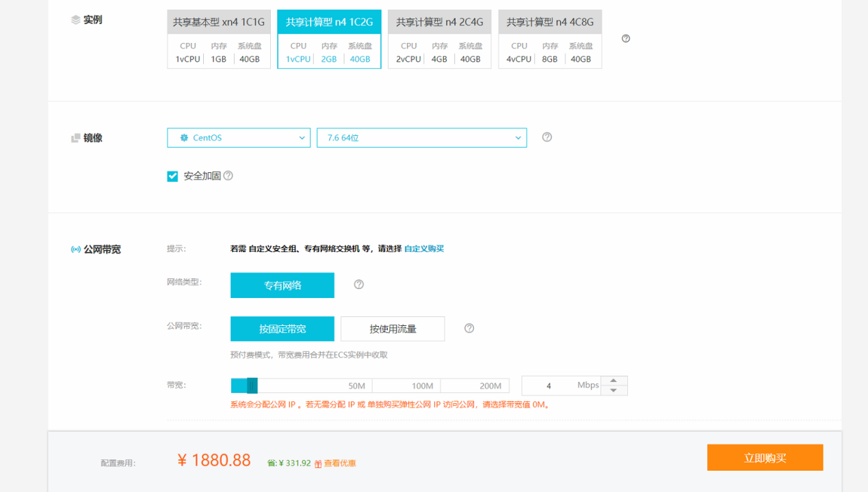  
四.其他注意事项

1验收标准：  
 a. 程序正常运行；

b. 网站建设通知书中提到的功能全部实现；

c.项目按时完成；

d.文档和源代码齐全。

2.网站维护：

1.乙方在网站完成并验收完成后，在不涉及功能修改的方面需提供半年的技术服务（服务器方面）。

2.甲方需要委托乙方进行二次开发，甲方应同乙方友好协商，乙方另收开发费用。

3.网站安全:  
 1.若因网络攻击等导致网站崩溃等，乙方不负责，但应配合完成修复。

五.其他注意事项：

管理员：

个人中心：包含余额，账号，  
 充值记录页面（全部）：有确认功能（可放在列表后也可新起一个详情页）

提现记录页面（全部）：有确认功能（可放在列表后也可新起一个详情页）

卖家：

个人中心：包含余额，账号，

发布刷单活动：

刷单活动列表：

刷单活动详情页面：

刷单活动订单列表(代表被刷手接单成功)：

刷单活动订单详情页面：可确认完成订单

充值页面：

充值记录页面：

提现页面：

提现记录页面：

添加店铺页面：

店铺列表：

店铺详情:

发布物流活动：

已发布物流活动列表：

已发布物流活动详情：

刷手：

个人中心：包含余额，账号，

刷单活动列表：

刷单活动详情：有接任务功能

我接受的活动订单：可修改订单信息，等待卖家审核

充值页面：

充值记录页面：

提现页面：

提现记录页面：

代理：

个人中心：包含余额，账号，

充值页面：

充值记录页面：

提现页面：

提现记录页面：